Martes
30
de agosto

Tercero de Primaria
Formación Cívica y Ética

Me reconozco y valoro

Aprendizaje esperado: Reconoce las capacidades y potencialidades personales que le dan singularidad para actuar ante las necesidades del entorno.

Énfasis: Identifica sus capacidades al realizar actividades que sabe hacer muy bien y disfruta.

¿Qué vamos a aprender?

Aprenderás a reconocer las capacidades y potencialidades personales que te dan singularidad para actuar ante las necesidades del entorno.

¿Qué hacemos?

Recuerda algunas de las palabras e ideas que aprendiste en el ciclo escolar pasado, es decir cuando cursaron segundo año. Observa la siguiente imagen, ¿Conoces el significado de estas palabras? ¿Recuerdas estas ideas?

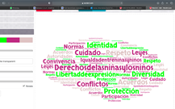

La frase que es más grande en esta imagen es Los derechos de las niñas y los niños, y claro que recuerdo que en 2º en FCyE mencionamos que el respeto de estos derechos es importante porque de esa manera se puede construir una mejor sociedad.

Es una imagen con muchas palabras importantes, también está la libertad de expresión, la identidad, la diversidad y mi favorita: la igualdad entre niñas y niños.

En segundo año, se menciona este tema, así como las mujeres y los hombres son iguales y tienen los mismos derechos, lo que aprendiste te sirvió para mejorar tu convivencia con todas las personas.

Sigue aprendiendo sobre la convivencia en sociedad, es decir en la convivencia con los grupos y personas con las que interactúas diariamente, en la escuela, en la casa, incluso en las calles y en otros lugares públicos.

También aprenderás sobre la identidad y la diversidad cultural, la solidaridad, la participación, sobre el cuidado del medio ambiente, sobre el tema de la igualdad entre mujeres y hombres.

Completa los datos que se te pide y dibujar tu retrato.

Mi nombre es…
Tengo ______ años, (aquíhay que escribir cuántos años tienes).
Vivo en… (aquí hay que poner el nombre del lugar en donde vives).
Soy muy buena/ bueno para….

Por ejemplo:

Mi nombre es Gloria, tengo 8 años, vivo en la Ciudad de México, en la Alcaldía Tlalpan, soy muy buena para platicar, hablar en público y expresar mis opiniones.

Una cosa que puedes identificar, es que cada uno de ustedes tiene capacidades diferentes, capacidades que tú mismo identificas, reconoces y valoras, es decir, que consideras que son positivas.

Sobre esto, el libro de Formación Cívica y Ética en la página 10 dice lo siguiente:

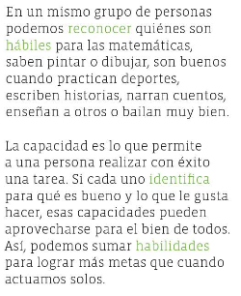

- El trabalenguas de Nora
https://www.youtube.com/watch?v=hKw7W90j5hc

Traba que traba que traba la lengua, la lengua no puede dejarse trabar, si puedes repite lo que estoy diciendo y si no puedes que pena me da.

Se debe reconocer que cada persona es única, y que tiene cualidades y características que la hacen especial, cada persona es buena para algo, hay que encontrar en qué somos buenos. Cada persona desarrolla ciertas capacidades que le permiten ser muy buena en algunas cosas y en otras no tanto, también hay que recordar que, aunque cada persona es única, al mismo tiempo es igual a las demás, es decir tiene los mismos derechos.

Todas las personas tienen derechos, las niñas y los niños tienen derechos que los protegen, son como una especie de escudo, un escudo protector, entonces, aunque tú y tus amigos sean diferentes y les gusten cosas diferentes, son buenos en hacer cosas también diferentes, y al mismo tiempo son iguales porque son niños y tienen derechos.

Revisa lo que dice el libro de FCyE de 3º en la página 12

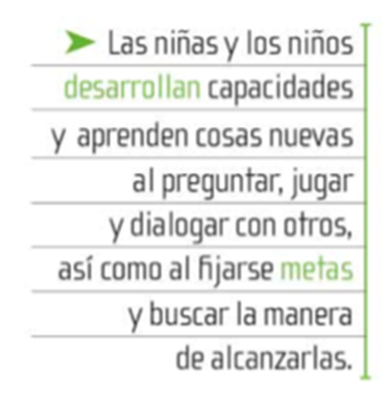

Imagina la diversidad de capacidades que cada una y uno de nosotros desarrolla a lo largo de su vida.

Es muy importante que cada una de las personas identifique las capacidades que tiene y que la hacen ser muy buena en una o varias cosas, sobre todo porque al identificar tus capacidades puedes colaborar con otras personas para realizar tareas conjuntas. Saber en qué somos buenos para mejorar, y en que no somos tan buenos para aprender.

Realiza el ejercicio de la página 12 de tu libro de FCyE de 3º.

Lo que aprendiste sobre las capacidades y habilidades de las niñas y los niños ayuda a conocer más, y a reconocer que cada persona es muy valiosa.

Recuerda que cada una y uno de ustedes tiene capacidades distintas, que los hacen ser personas únicas y valiosas y que, al mismo tiempo, todas las personas son iguales porque tienen los mismos derechos y es obligación de cada uno y una respetarlos.

Si te es posible consulta otros libros y comenta el tema con tu familia.

¡Buen trabajo!

Gracias por tu esfuerzo.

Para saber más:

https://www.conaliteg.sep.gob.mx/primaria.html

